Эндоскопическая служба в Онкологическом районе Московского района ведет свою историю с момента основания заведения в 1982 году, когда в новом здании на Новоизмайловском проспекте, дом 77, онкологическая служба получила кабинет эндоскопии для выполнения эндоскопических исследований жителям Московского района.
В настоящее время в СПбГБУЗ «Онкологический диспансер Московского района» работает слаженный дружный коллектив высококлассных специалистов, осуществляющих выполнение эндоскопических исследований жителям, как Московского района, так и других районов Санкт-Петербурга.
В Онкологическом диспансере активно функционируют три эндоскопических кабинета. Один кабинет – для выполнения исследований нижних отделов желудочно-кишечного тракта (в нем выполняется ректороманоскопия, фибросигмоидоколоноскопия), два кабинета – для эндоскопических исследований верхних отделов желудочно-кишечного тракта (в них выполняются фиброэзофагогастродуоденоскопия). Все кабинеты оборудованы современными аппаратами фирмы Olympus и Pentax, обработка которых производится в соответствии с требуемыми санитарно-эпидемиологическими нормами. Все аппараты проходят ежеквартальное техническое обслуживание. Количество эндоскопов позволяет вести большой прием нуждающихся пациентов в две смены.
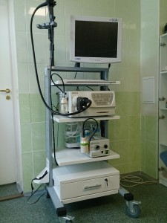
Pentax i5000
Имеются 2 видеостойки Pentax EPK i-5000, позволяющие фиксировать выявленные при гастроскопии патологические изменения на информационный носитель. При необходимости есть возможность взятия биопсии для гистологического исследования, выполнения экспресс-теста на наличие H. Pilory, выполнения хромогастроскопии для исследования кислотопродуцирующей функции желудка, дифференциальной диагностики выявленных патологических изменений. Гистологическое исследование биопсийного материала осуществляется ведущими специалистами Центрального патологоанатомического отделения Санкт-Петербурга. При выявлении патологических исследований со стороны желудочно-кишечного тракта пациенты без промедления получают квалифицированную медицинскую помощь в лице врачей онкологов и гастроэнтерологов.

В составе эндоскопической службы три врача и три медицинские сестры, обеспечивающие непрерывную работу эндоскопического кабинета в течение года.

Якушев Ю.В.
Заведующий кабинетом эндоскопии Якушев Юрий Владимирович, закончил в 1999 году СПбГМА им. И.И. Мечникова, работал хирургом общего профиля в Городской многопрофильной больнице №2 с 2000 по 2008 год. Закончил переквалификационные курсы по специальности «Эндоскопия» в 2008, с этого периода работает врачом-эндоскопистом в Онкологическом диспансере Московского района с 2010 года.

Черненко Юлия Анатольевна, закончила Ленинградский педиатрический медицинский институт в 1991 году. Работала врачом-педиатром в детской поликлинике и в институте протезирования им. Г.А. Альбрехта с 1991 по 1998 гг. Прошла профессиональную переподготовку по специальности «эндоскопия» в 1998 году, с этого же года и по настоящее время работает в Онкологическом диспансере Московского района.
Быкадорова Наталья Анатольевна, закончила в 2007 году Кубанский государственный медицинский университет, в 2008 году прошла курсы профессиональной переподготовки по специальности «эндоскопия», с тех пор работает эндоскопистом в различных экстренных и плановых эндоскопических службах Санкт-Петербурга. В Онкологическом диспансере с 2014 года.
Все эндоскопические манипуляции осуществляются при непосредственном участии и активной помощи медицинских сестер: Ивановой Нины Николаевна, Курочкиной Любови Николаевны, Беленцовой Екатерины Викторовны.
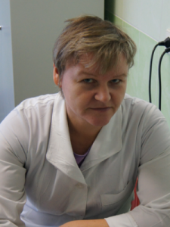
Курочкина Л.Н.
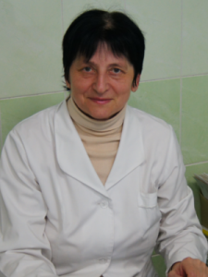
Иванова Н.Н.
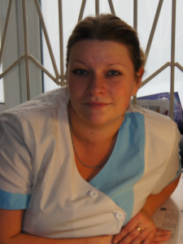
Беленцова Е.В.

